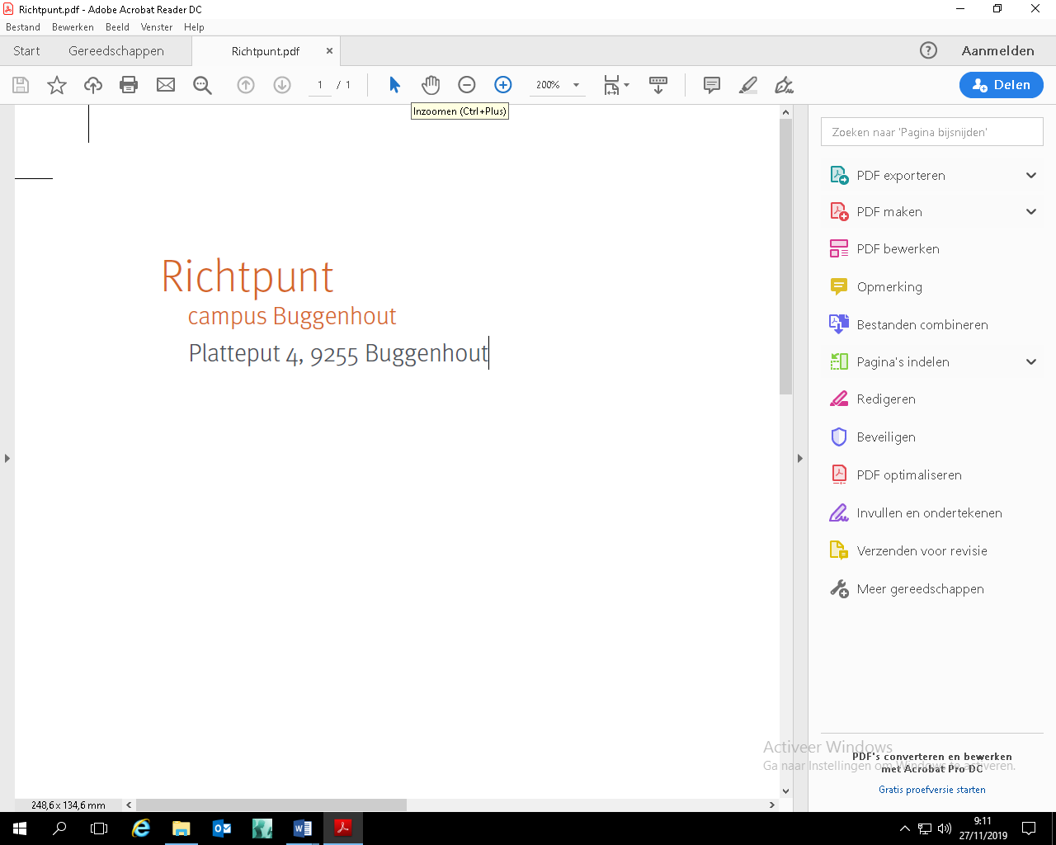 Coach: Martine Van den Bossche

**VERSLAG KLASBEZOEK DOOR COACH**

|  |  |
| --- | --- |
| **Algemene gegevens** | |
| Naam docent: |  |
| Ambt: |  |
| Datum: |  |
| Tijdstip: | O vroege voormiddag O late voormiddag  O vroege namiddag O late namiddag |
| Vak: |  |
| Klas: | ……… aantal aanwezige leerlingen:……. |

|  |  |
| --- | --- |
| **Aard interventie** | O documenten-analyse |
| O klasbezoek |

|  |
| --- |
| 1. **Document-analyse: Planning en voorbereiding** |

|  |  |
| --- | --- |
| Leerlijnen in functie van opleiding |  |
| Nazicht map leerlingen – versus leerinhoud |  |
| Onderwerp van de les |  |

|  |  |  |
| --- | --- | --- |
| 1. **Lesobservatie** | | |
| Veilig en stimulerend leerklimaat | Lkr. toont in gedrag en taalgebruik respect voor leerlingenlaat lln. uitsprekenluistert naar wat leerlingen te zeggen hebben maakt rolbevestigende opmerkingen lkr. zorgt voor een ontspannen sfeerspreekt de leerlingen op een positieve manier aanreageert met humor en stimuleert humoraccepteert dat leerlingen fouten makenLkr. ondersteund het zelfvertrouwen van de leerlingen koppelt op een positieve wijze terug op vragen/ opmerkingen van leerlingen  geeft leerlingen complimenten over hun werk  Lkr. zorgt voor wederzijds respect  stimuleert leerlingen naar elkaar te luisteren  treedt op wanneer er om leerlingen wordt gelachen  houdt rekening met (culturele) verschillen en eigenaardigheden  bevordert de onderlinge solidariteit onder leerlingen  bevordert dat leerlingen activiteiten als groepsgebeurtenis ervaren | 1 2 3 4ja / nee / nvtja / nee / nvtja / nee / nvt1 2 3 4ja / nee / nvtja / nee / nvtja / nee / nvt1 2 3 4ja / nee / nvtja / nee / nvt1 2 3 4ja / nee / nvtja / nee / nvtja / nee / nvtja / nee / nvtja / nee / nvt |
|  | Toelichting: |  |
| Efficiënte lesorganisatie | Lkr. zorgt voor een ordelijk verloop van de les  het binnen- en buitengaan van de klas verloopt ordelijk  treedt tijdig en passend op bij storend gedrag  waakt over afgesproken omgangsvormen en regels  zorgt dat de leerlingen tot het einde bij de les betrokken zijn  zorgt dat de leerlingen weten wat ze moeten doen als ze hulp nodig hebben  zorgt dat de leerlingen weten wat ze moeten doen als ze klaar zijn  Lkr. gaat tijdens de verwerking na of de leerlingen de opdracht juist uitvoeren  controleert of leerlingen hebben begrepen wat ze moeten doen  geeft indien nodig individuele ondersteuning  Lkr. zorgt voor een doelmatig klasmanagement  maakt duidelijk welke materialen er kunnen worden gebruikt  de lesmaterialen liggen klaar  de lesmaterialen zijn afgestemd op het niveau en ontwikkeling van de leerlingen  Lkr. gebruikt de leertijd efficiënt    begint de les op tijd  laat geen tijd verloren gaan begin, tijdens of het einde van de les  laat de leerlingen niet wachten | 1 2 3 4ja / nee / nvtja /nee / nvt ja / nee / nvt ja / nee / nvtja /nee / nvt ja / nee / nvt  1 2 3 4 ja / nee / nvtja /nee / nvt 1 2 3 4 ja / nee / nvtja /nee / nvt ja / nee / nvt  1 2 3 4 ja / nee / nvtja /nee / nvt ja / nee / nvt |
|  | Toelichting: |  |
| Duidelijke en gestructureerde instructie | Lkr. geeft duidelijke uitleg van de leerstof  activeert de voorkennis van de leerlingen  legt uit in opeenvolgende stappen  stelt vragen die door leerlingen worden begrepen  vat tussendoor de leerstof samen  Lkr. geeft feedback aan de leerlingen  geeft duidelijk aan **of** een antwoord goed of fout is  geeft duidelijk aan **waarom** een antwoord goed of fout is    Lkr. betrekt alle leerlingen bij de les  geeft opdrachten die aanzetten tot nadenken en actieve deelname  zorgt ervoor dat leerlingen goed luisteren en doorwerken  laat ook leerlingen die hun hand niet opsteken aan de beurt  Lkr. gaat tijdens instructie na of alle leerlingen de leerstof hebben begrepen  stelt vragen die doen nadenken  controleert regelmatig of leerlingen begrijpen waar de les over gaat  Lkr. stimuleert tot presteren  prijst leerlingen die hun best doen  uit positieve verwachtingen over wat leerlingen gaan doen | 1 2 3 4ja / nee / nvtja /nee / nvt ja / nee / nvt ja / nee / nvt1 2 3 4ja / nee / nvtja /nee / nvt1 2 3 4ja / nee / nvtja /nee / nvt ja / nee / nvt 1 2 3 4ja / nee / nvtja /nee / nvt1 2 3 4ja / nee / nvtja /nee / nvt |
|  | Toelichting: |  |
| Intensieve en activerende les | Lkr. hanteert werkvormen die de leerlingen activeren  maakt gebruik van gespreks- en discussievormen  zorgt voor geleide beginoefening  laat leerlingen in groepjes werken  maakt gebruik van ICT  varieert opdrachten en lesmaterialen  gebruikt materialen en voorbeelden uit het dagelijkse leven    Lkr. stimuleert leerlingen om over oplossingen na te denken  leert de leerlingen oplossingen en opzoekstrategieën aan  leert leerlingen bronnen te raadplegen  geeft de leerlingen aanwijzingen voor de oplossing  Lkr. laat leerlingen hardop denken en zorgt voor interactieve instructie  geeft leerlingen de gelegenheid hardop oplossingen te bedenken  bevordert de onderlinge interactie tussen leerlingen  bevordert de interactie tussen leerkracht en leerlingen    Lkr. verduidelijkt bij aanvang van de les de lesdoelen  maakt duidelijk wat het doel van de opdrachten is en wat ze ervan zullen leren | 1 2 3 4ja / nee / nvtja /nee / nvt ja / nee / nvt ja / nee / nvtja / nee / nvtja / nee / nvt1 2 3 4ja / nee / nvtja /nee / nvt ja / nee / nvt 1 2 3 4ja / nee / nvtja /nee / nvt ja / nee / nvt 1 2 3 4ja / nee / nvt |
|  | Toelichting: |  |
| Afstemmen op differentiatie | Lkr. gaat na of de lesdoelen zijn bereikt  gaat na wat de prestaties van de leerlingen zijn  gaat na of de doelen van de les zijn bereikt    Lkr. biedt zwakkere leerlingen extra leer- en instructietijd  geeft zwakkere leerlingen extra leer- en instructietijd  geeft zwakkeren leerlingen aangepaste oefeningen  geeft aanvullende instructie aan groepjes of individuele leerlingen  zet sterkere leerlingen alvast aan het werk    Lkr. stemt de verwerking van de leerstof af op de verschillen tussen de leerlingen  maakt tussen leerlingen verschil in de omvang/niveau van de opdrachten  geeft niet alle leerlingen dezelfde tijd voor de opdracht  laat sommige leerlingen gebruik maken van hulpmiddelen  kiest leermiddelen aangepast aan de mogelijkheden en behoeften van de leerlingen | 1 2 3 4ja / nee / nvtja /nee / nvt1 2 3 4ja / nee / nvtja /nee / nvt ja / nee / nvt ja / nee / nvt1 2 3 4ja / nee / nvtja /nee / nvt ja / nee / nvt  ja / nee / nvt |
|  | Toelichting: |  |
| Didactische hulpmiddelen | Lkr. maakt gebruik van visueel didactisch materiaal ter ondersteuning van de les | 1 2 3 4 |
|  | Toelichting: |  |
| Leerstrategieën aanleren | Lkr. stimuleert het gebruik van controle activiteiten  geeft aandacht aan anticiperend lezen  leert leerlingen oplossingen te checken  Lkr. moedigt kritisch denken van leerlingen aan  vraagt leerlingen naar hun mening  vraagt leerlingen na te denken over gegeven oplossingen of antwoorden | 1 2 3 4ja / nee / nvtja /nee / nvt1 2 3 4ja / nee / nvtja /nee / nvt |
|  | Toelichting: |  |
| Betrokkenheid van de leerlingen | Leerlingen zijn betrokken bij de les en tonen interesse  letten op tijdens de instructie  nemen actief deel aan leergesprekken en discussies  stellen geïnteresseerde vragen    Leerlingen zijn actief op leren gericht  vragen dieper door  geven blijk van verantwoordelijkheid voor hun eigen leerproces  nemen zelf initiatieven  gebruiken hun tijd efficiënt | 1 2 3 4ja / neeja /nee ja / nee 1 2 3 4ja / neeja /nee ja / nee ja / nee |
|  | Toelichting: |  |